LA SOSTENIBILIDAD EN EL MERCADO DE LA VIVIENDA EN ESPAÑA 2025
El 78% de los compradores pagarían más por una vivienda sostenible: aislamiento térmico, iluminación natural y ventanas eficientes lideran las preferencias

- Los compradores también valoran elementos como la certificación energética los sistemas de ventilación natural, o los electrodomésticos de alta eficiencia
- El análisis territorial muestra un interés generalizado por la sostenibilidad, que llega al 80% en zonas como Cataluña o la Comunidad de Madrid
- Aquí se puede ver el informe completo “La sostenibilidad en la demanda de vivienda en 2025”

Madrid, 26 de marzo de 2026
La sostenibilidad se ha convertido en uno de los factores decisivos en las decisiones de compraventa en España Según el informe “La sostenibilidad en la demanda de vivienda en 2025”, elaborado por Fotocasa y Solvia, el 78% de los compradores estaría dispuesto a pagar más por una vivienda sostenible, lo que demuestra un cambio cultural profundo en la manera de adquirir un inmueble. En un contexto marcado por el cambio climático y por la búsqueda de hogares más eficientes, confortables y que permitan un ahorro en los suministros, la sostenibilidad ha dejado de ser un concepto secundario para convertirse en un criterio determinante de valor.

“La sostenibilidad se ha convertido en un componente estructural del mercado. Para los compradores, supone una garantía de ahorro y confort, por ello, el hecho de que el 78% de los demandantes esté dispuesto a pagar más por una vivienda sostenible refleja un cambio en las prioridades residenciales. El comprador busca protegerse frente al encarecimiento de la energía y reducir gastos recurrentes, lo que convierte la eficiencia en una decisión también económica y no solo ambiental”, explica María Matos, directora de Estudios y portavoz de Fotocasa.
“La vivienda es la inversión más importante que realizan a lo largo de su vida la mayoría de las personas y, precisamente por eso, cada vez se mira con más atención qué características aportan valor real a largo plazo. El informe refleja que elementos como un buen aislamiento térmico, que es señalado por casi la mitad de los compradores, empiezan a considerarse esenciales en esa decisión. No se trata solo de eficiencia: se trata de garantizar bienestar, estabilidad y un hogar que responda a las expectativas de quienes hacen ese esfuerzo”, apunta Víctor González, director de Comunicación y Marca de Solvia.

Este interés no es homogéneo por edad. Son los jóvenes quienes muestran un compromiso económico mayor con la sostenibilidad. Entre los compradores de 25 a 34 años, el 82% asegura estar dispuesto a asumir un coste adicional si la vivienda incorpora características sostenibles. Este porcentaje disminuye ligeramente hasta el 78% entre los compradores de 35 a 44 años y desciende un punto más en el caso del grupo de 45 a 54 años, donde se registra un 77%. La cifra se mantiene estable en el segmento de 55 a 75 años, también con un 77%, lo que evidencia una demanda ampliamente distribuida y madura.

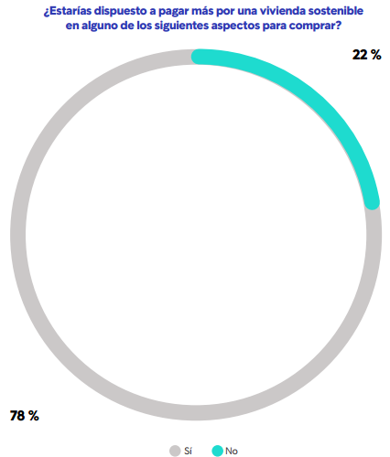

El análisis territorial muestra, igualmente, un interés generalizado por la sostenibilidad. En comunidades como Cataluña y la Comunidad de Madrid, el 80% de los compradores está dispuesto a pagar más por una vivienda sostenible. Andalucía sitúa este porcentaje en el 77%, mientras que tanto la Comunidad Valenciana como el resto del país alcanzan un 78%. Esta uniformidad territorial refleja que la conciencia ambiental ha trascendido diferencias geográficas, económicas y culturales.

Aislamiento térmico e iluminación natural, las características sostenibles más valoradas por los compradores

El informe detalla con precisión cuáles son los elementos sostenibles por los que los compradores estarían dispuestos a realizar un mayor desembolso económico. El aislamiento térmico en suelo o muros es el aspecto más valorado, señalado por el 46% de quienes muestran disposición a pagar más. Muy cerca se sitúan la iluminación natural y las ventanas de alta eficiencia energética, ambas con un 44%. Se trata de elementos que inciden directamente en el confort diario y en la reducción del gasto energético, lo que explica su importancia para los compradores.

Otros aspectos relevantes para quienes buscan una vivienda sostenible incluyen el aislamiento acústico, señalado por el 43%, los sistemas de energía renovable como las placas solares o la aerotermia, citados por el 39%, y las zonas verdes o jardines comunitarios, que mencionan un 33%. La certificación energética A o B también alcanza un 33%, mientras que los sistemas de ventilación natural, los electrodomésticos de alta eficiencia, la iluminación LED o la instalación de grifería de bajo consumo también cuentan con porcentajes significativos, lo que refleja un interés generalizado por mejoras que reduzcan el consumo y aumenten el bienestar.

No obstante, el estudio también recoge que existe un 22% de compradores que no está dispuesto a pagar más por una vivienda sostenible. Las razones son diversas, aunque predominan los factores económicos. El 35% de este grupo considera que la inversión necesaria es demasiado elevada, mientras que un 23% desconfía de la calificación de la vivienda como sostenible o considera que el ahorro generado no compensa el esfuerzo económico. Otros compradores priorizan factores como la ubicación o el tamaño del inmueble, o señalan la falta de oferta sostenible en el área de búsqueda como una limitación relevante.

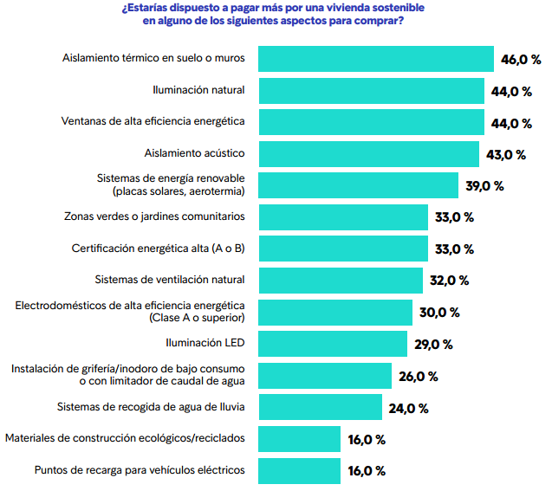

Sobre Fotocasa
Fotocasa es uno de los principales portales inmobiliarios de España, con una amplia oferta de viviendas de segunda mano, promociones de obra nueva y alquileres que pertenece a Fotocasa Group.
Mensualmente, elabora el Índice inmobiliario Fotocasa, un informe de referencia que analiza la evolución del precio medio de la vivienda en España, tanto en venta como en alquiler.
Desde 2017, desarrolla además estudios sociológicos bajo el sello Fotocasa Research, con el objetivo de aportar conocimiento y análisis en profundidad sobre las tendencias del mercado y el comportamiento de los ciudadanos en relación con la vivienda.
Toda la información y los últimos comunicados están disponibles en su Sala de Prensa
Sobre Solvia
Solvia es una firma líder en servicios inmobiliarios para particulares, empresas e inversores que opera en todos los segmentos del mercado. Con una cartera de más 150.000 activos bajo gestión, más de 17.000 de ellos en alquiler, cuenta con una contrastada capacidad de gestión y mantenimiento de todo tipo de activos inmobiliarios, tanto residenciales como terciarios y singulares.
Entre sus servicios destacan la comercialización de inmuebles para compra, venta o alquiler, la gestión de carteras de crédito, así como la consultoría, valoración y advisory para inversores. Solvia cuenta con una gran capilaridad gracias a la mayor red comercial del mercado. Para más información, visite www.solvia.es

Departamento Comunicación Fotocasa
Anaïs García
comunicacion@fotocasa.es
620 66 29 26

Departamento Comunicación Solvia
Victor González
victor.gonzalez@intrum.com
619 46 16 40

